1. **Wo wird Bootstrap verwendet und warum?** 
   1. **x**
   2. Einsparen von Zeit durch einfaches herumkopieren der Elemente -> mehr Zeit für Funktionalität
2. **Beschreiben Sie die grundlegende Funktionsweise des Bootstrap-Grid-Layouts**
   1. 12-spaltiges Rasterlayout mit einer Breite von 1140 Pixel
   2. Raster richtet sich nach Bildschirmgröße
   3. 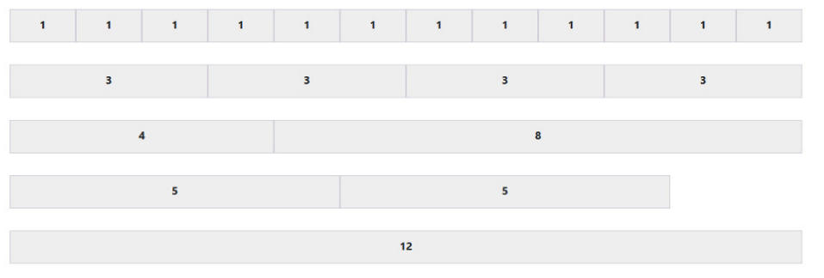Einteilbarkeit des Layouts durch Raster
3. **Nennen Sie 3 Bootstrap-Komponenten**
   1. Buttons
   2. Navigationsleiste
   3. Jumbotron
4. **Wie ist Bootstrap entstanden?**
   1. 2010 unter dem Namen „Twitter Bootstrap“
   2. Von Twitter entwickelt
5. **Was ist Bootstrap?**
   1. Frontend-Framework zur Gestaltung von Websites
   2. Ziel: einheitliche Library für die Erstellung und Gestaltung von Seiten
   3. Besteht aus mind. einer CSS und einer JS Datei
6. **Wie bindet man Bootstrap ein?**
   1. CSS

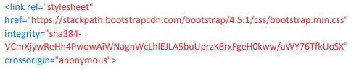

* 1. 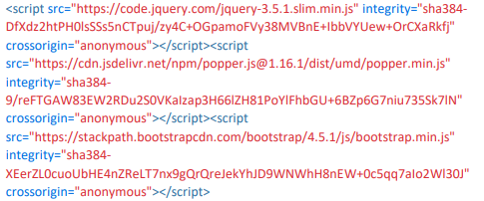JS

1. **Wie kann man eine Bootstrap-Seite mit dynamischen Content befüllen? (Technologien)**
   1. Dynamische Befüllung erfolgt durch PHP, Java-Servlet, Ajax-Requests, …)